我国邮政业运行机制及其效率分析——基于两阶段DEA的评估
XX，XXX，XX，XXX
（XXXX XXXXXXXXXXXXXX，XX XXXXXX）

摘 要：运用两阶段DEA模型，以经营阶段和市场化阶段解构邮政生产系统，对2007-2012年我国邮政业的经营效率、市场效率和整体运营效率进行实证研究。X X X X X X X X X X X X X X X X X X X X X X X X X X X X X X X X X X X X X X X X X X X X X X X X X X X X X X X X X X X X X X X X 我国邮政业应大力提高传统业务的服务能力，加大中、西部地区邮政业的基础投入，促进快递业与相关产业的融合发展，鼓励东部快递业向中、西部地区拓展网络与服务。
关键词：邮政业；经营效率；市场效率；两阶段DEA
中图分类号： 文献标识码： A 文章编号：XXXXXXXX
收稿日期：2015-05-13
基金项目：X X X X X X X X X X X X X X X X X X X X X X X X X X X X X X X X X X X X X X X X X X X X X X X X X X X X X X X X X X X X X X X X X X
作者简介：X X X X X X X X X X X X X X X X X X X X X X X X X X X X X X X X X X X X X X X X X X X X X X X X X X X X X X X X X X X X X X X X X X X X X

引言
邮政业是现代服务业的重要组成部分，在促进国民经济和社会发展、保障公民基本通信权利等方面，发挥着十分重要的作用。X X X X X X X X X X X X X X X X X X X X X X X X X X X X X X X X X X X X X X X X X X X X X X X X X X X X X X X X X X X X X X X X X X X X X X X X X X X X X X X X X X X X X X X X X X X X X X X X X X X X X X X X X X X X X X X X X X X X X X X X X X X X X X X X X X X X X X X X X X X X X X X X X X X X X X X X X X X X X X X X X X X X X X X X X X X X X X X X X X X X X X X X X X X X X X X X X X X X X X X X X X X X X X X X X X X X X X X X X X X X X X X X X X X X X X X X X X X X X X X X X X X X X X X X X X X X X X X X X X X X X X X X X X X X X X X X X X X X X X X X X X X X X X X X X X X X X X X X X X X X X X X X X X X X X X X X X X 德国邮政业于1995年开始拆分为德国邮政股份公司、德国电信和德国邮政银行三个独立的部门。德国邮政股份公司通过并购和合作的方式，建立了完善的全球服务网络，为全球的220个国家和地区提供邮件、快递、物流、金融等服务。
与发达国家相比，我国邮政业的改革步伐相对缓慢。X X X X X X X X X X X X X X X X X X X X X X X X X X X X X X X X X X X X X X X X X X X X X X X X X X X X X X X X X X X X X X X X X X X X X X X X X X X X X X X X X X X X X X X X X X X X X X X X X X X X X X X X X X X X X X X X X X X X X X X X X X X X X X X X X X X X X X X X X X X X X X X X X X X X X X X X X X X X X X X X X X X X X X X X X X X X X X X X X X X X X X X X X X X 2010年，组建中国邮政速递物流股份有限公司，初步形成邮政速递物流专业化、集约化、规模化发展的新机制。至此，我国邮政体制改革取得重大进展。
在邮政业由政企合一向政企分开、企业独立经营的市场化改革进程中，企业的经营是否适应了市场的需求，得到了市场的认可，提高了企业的竞争力？X X X X X X X X X X X X X X X X X X X X X X X X X X X X X X X X X X X X X X X X X X X X X X X X X X X X X X X X X X X X X 本文深入邮政业的运行机制，运用两阶段的DEA技术，从经营阶段和市场化阶段对邮政业的经营效率和市场效率进行评估，以期为邮政业的转型升级和竞争力的提升提供对策建议。

一、文献综述
近些年，一些学者从不同角度对邮政业的运营及其效率进行了研究。X X X X X X X ^{X X X} X X X X X X X X X X X X X X X X X X X X X X X X X X X X X X X X X X X X X X X X X X X X X X X X X X X X X X X X X X X X X X X X X ^{X X X} X X X X X X X X X X X X X X X X X X X X X X X X X X X X X X X X X X X X X X X X X X X X X X X X X X ^{X X X} X X X X X X X X X X X X X X X X X X X X X X X X X X X X X X X X X X X X X X X X X X X X X X ^{X X X} X X X X X X X X X X X X X X X X X X X X X X X X X X X X X X X X X X X X X X X X X X X X X X X X X ^{X X X} X X X X X X X X X X X X X X X X X X X X X X X X X X X X X X X X X X X X X X X X X X X X X X X X X X X X X ^{X X X} X X X X X X X X X X X X X X X X X X X X X X X X X X X X X X X X X X X X X X X X X X X X X X X X X X X X X X X X X X X X X X X X X X X X X X X X X X X X X X X X X X X X X X X X X X X X X X X X X X X X X X X ^{X X X} X X X X X X X X X X X X X X X X X X X X X X X X X X X X X X X X X X X X X X X X ^{X X X} X X X X X X X X X X X X X X X X X X X X X X X X X X X X X X X X X X X X X X X X X X X X X X X X X X X X X X X X X X X X X X X X X X X X X X X X X X X X X X X X X X X X X X X X X X X X ^{X X X} X X X X X X X X X X X X X X X X X X X X X X X X X X X X X X X X X X X X X X X X X X X X X X X X X X X X X X X X X X X X X X X X X X X X X X X X X X X X X X X X X X X X X X ^{X X X X} X X X X X X X X X X X X X X X X X X X X X X X X X X X X X X X X X KNEŽEVIĆ等^{[11]}（2011）运用CCR方法，以邮政局所、就业人数、就业人数工作时长、互联网用户等为投入指标，以信件、包裹、快递为产出指标，评估了南斯拉夫邮政系统的组织效率。
传统的DEA方法存在一定的缺陷。X X X X X X X X X X X X X X X X X X X X X X X X X X X X X X X X X X X X X X X X X X X X X X X X X X X X X X X X X X X X X X X X X X X X X X X X X X X X X X X X X X X X X X X X X X X X X X X X X X X X X X X X X X X X X X X X X X X X X X X X X X X X X X X X X X X X X X X X X X X X X X X X X X X X X X X X X X X X X X X X X X X X X X X X X X X X X ^{X X X X} X X X X X X X X X X X X X X X X X X X X X X X X X X X X X X X X X X X X X X X X X X X X X X X X X X X X X X X X X X X X X X X X X X X X X X X X X X X X X X X X X X X X X X X X X X X X X X X X X X X X X X X X X X X X X X X X X X X X X X X X X X X X X X X X X X X X X X X X X X X X X X X X X X X X X X X X X X ^{X X X X} X X X X X X X X X X X X X X X X X X X X X X X X X X X X X X X X X X X X X X X X X X X X X X X X X X X X X X X X X X X X X X X X X X X X X X X X X ^{X X X X} X X X X X X X X X X X X X X X X X X X X X X X X X X X X X 余泳泽^{[15]}（2009）将高技术产业的技术创新过程分为技术开发和技术成果转化两个阶段，运用两阶段DEA模型对产业效率及影响因素进行了实证分析。
本文采用两阶段X X X X X X X X X X X X X X X X X X X X X X X X X X X X X X X X X X X X X X X X X X X X X X X X X X X X X X X X X X X X X X 实证研究。

二、研究方法
两阶段 DEA模型如图1所示。X X X X X X X X X X X X X X X X X X X X X X X X X X X X X X X X Error: Reference source not foundX X X X X X Error: Reference source not foundX X X X X X X X X X X X X X X Error: Reference source not foundX X X X X X Error: Reference source not found。
阶段2
阶段1

图1 两阶段DEA系统流程
假设有n个DMU，X X X X X X X X X X X X X X X X X X X X X X X X X X X X X X X X X X X X X X X X X X X X X X X X X X X X Error: Reference source not foundX X X X X X X X X X X X X X X X X X X X X X X X X X X X X X X X X X X X X 相同。
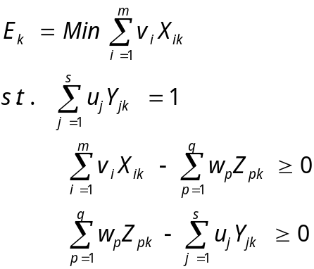
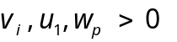 （1）
阶段1X X X X X X X 分别为：
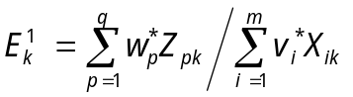 （2）
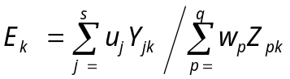 （3）
其中，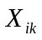是第k个DMU的第i项最初投入；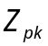是第k个DMU的第p项中间产出（下一阶段的投入）；X X X X X X X X X X X X X X X X X X X X X X X X X X X X X X X X X X X X X X X X X X X X X X X X X X X X X X X X X X X X X X X X X X X X X X X X X X X X X X X X X X X X X X X X X X X X X X X 很明显，由于整体运营效率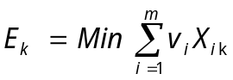，所以通过式（2）和式（3）可以得出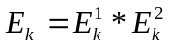。
但是通过式（1）求出的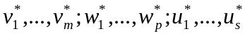不能保证是唯一的，X X X X X X X X X X X X X X X X X X X X X X X X X X X X X X X X X X X X X X X X X X X X X X X X X X X X X X X X X X X X X X X X X X X X X X X X X X X X X X 整体运营效率的情况下最大的效率值。
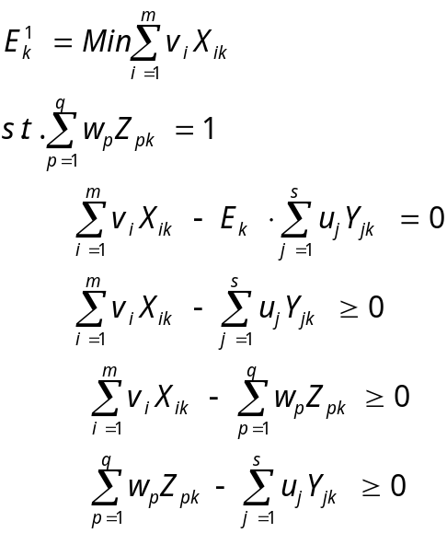
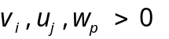 （4）
其中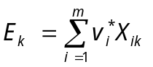是通过式（1）求出来的，X X X X X X X X X X X X X X X X X X X X 就可以通过求解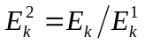得出阶段2的效率值。

三、指标选取和数据处理
邮政业的生产系统可以分为两个阶段（如图2所示）。X X X X X X X X X X X X X X X X X X X X X X X X X X X X X X X X X X X X X X X X X X X X X X X X X X X X X X X X X X X X X X X X X X X X X X X X X X X X X X X X X X X X X X X X X X X X X X X X X X X X X X X X X X X X X X X X X X X X X X X X X X X X X X X X X X X X X X X X X X X X X X X X X X X X X X X X X X X X X X X X X X X X X X X X X X X X X X X X X X X X X X X X X X X X X X X X X X X X X X X X X X X X X X X X X X X X X X X X X X X X X X X X X X X X X X X X X X X X X X X X X X X X X X X X X X X X X X X X X X X X X X X X X X X X X X X X X X X X X X X X X X X X X X X X X X X X X X X X X X X X X X X X X X X X X X X 市场效率是邮政业将服务能力转化成收入的能力，业务收入越高，代表邮政业的市场效率越高。
邮政业生产系统
经营阶段
市场化阶段
从业人数
营业网点
函件量
包裹量
快递量
邮政业务
总收入

图2 邮政业两阶段DEA系统流程
本文选取以下投入产出指标。
（一）最初投入指标
1.营业网点数（X₁）：X X X X X X X X X X X X X X X X X X X X X X X X X X X X X X X X X X X X X X X X X X X X X X X X X X X X X X X X X X X X X X X X X X X X X X X X X X X X X X X X X X X X X X X X X X X X X X X X X X X X X X X X X X X X X X X X X X X X X X X X X X X 邮政业的营业网点数量包括邮政集团和规模以上快递企业的网点数。
2.从业人数（X₂）：X X X X X X X X X X X X X X X X X X X X X X X X X X X X X X X X X X X X X X X X X X X X X X X X X 从业人数包括邮政集团和规模以上快递企业的就业人数。
（二）中间产出指标
1.寄递X X X X X X Error: Reference source not foundX X X X X X X X X X X X X X X X X X X X X X X X X X X X 收寄。
2.递送X X X X X X Error: Reference source not foundX X X X X X X X X X X X X X X X X X X X X X X X X X X X X X X X X X X X X X 业务。
3.快递X X X Error: Reference source not foundX X X X X X X X X X X X X X X X X X X X X X X X X X X X X X X X X X X 产出。
（三）最终产出指标
邮政X X X X X X X X X X X X X X X X X X X X X X X X X 得到的。
运用两阶段DEA的方法，X X X X X X X X X X X X X X X X X X X X X X X X X X X X X X X X X X X X X X X X X X X X X X X X X X X X X X X X X X X X X X X X X X X X X X X X X X X X X X X 编程测算各地区的效率值。

四、实证分析

（一）邮政业的整体运营效率
在两阶段的DEA实证的过程中，首先会得到邮政业整体的效率，就是通过传统的DEA，运用最初投入和最终产出衡量的效率。X X X X X X X X X X X X X X X X X X X X X X X X X X X X X X X X X X X X X X X X X X X X X X X X X X X X X X X X X X X X X X X X X X X X X X X X X X X X X X X X X X X X X X X X X X X X X X X X X X X X X X X X X X X X X X X X X X X X X X X X X X X X X X X X X X X X X X X X X X X X X X X X X 而排名靠后的云南、内蒙古、贵州、甘肃和西藏五个省份处于0.125以下的水平，表明我国各省市之间的邮政业效率水平相差较大。
表1 2007-2012年我国各省市邮政业的经营效率、市场效率及整体运营效率
地区 | 2007年 |  |  | 2008年 |  |  | 2009年 |  |  | 2010年 |  |  | 2011年 |  |  | 2012年
地区 | E | E1 | E2 | E | E1 | E2 | E | E1 | E2 | E | E1 | E2 | E | E1 | E2 | E | E1 | E2
北京 | 0.48 | 1.00 | 0.48 | 0.46 | 1.00 | 0.46 | 0.36 | 1.00 | 0.36 | 0.45 | 1.00 | 0.45 | 1.00 | 1.00 | 1.00 | 0.63 | 1.00 | 0.63
天津 | 0.56 | 0.73 | 0.76 | 0.57 | 0.75 | 0.76 | 0.57 | 0.78 | 0.73 | 0.78 | 1.00 | 0.78 | 0.70 | 1.00 | 0.70 | 0.40 | 0.60 | 0.66
河北 | 0.26 | 0.58 | 0.45 | 0.29 | 0.66 | 0.44 | 0.21 | 0.46 | 0.46 | 0.29 | 0.58 | 0.50 | 0.40 | 0.82 | 0.48 | 0.33 | 0.59 | 0.56
山西 | 0.24 | 0.24 | 1.00 | 0.24 | 0.24 | 1.00 | 0.19 | 0.19 | 1.00 | 0.31 | 0.31 | 1.00 | 0.33 | 0.38 | 0.88 | 0.23 | 0.26 | 0.90
内蒙古 | 0.11 | 0.22 | 0.48 | 0.10 | 0.22 | 0.46 | 0.08 | 0.21 | 0.40 | 0.14 | 0.29 | 0.48 | 0.17 | 0.33 | 0.52 | 0.11 | 0.22 | 0.50
辽宁 | 0.30 | 0.43 | 0.71 | 0.31 | 0.45 | 0.69 | 0.25 | 0.36 | 0.70 | 0.37 | 0.49 | 0.74 | 0.34 | 0.53 | 0.63 | 0.23 | 0.38 | 0.60
吉林 | 0.19 | 0.30 | 0.62 | 0.19 | 0.29 | 0.64 | 0.17 | 0.28 | 0.61 | 0.26 | 0.40 | 0.66 | 0.25 | 0.44 | 0.58 | 0.23 | 0.38 | 0.59
黑龙江 | 0.21 | 0.31 | 0.69 | 0.21 | 0.34 | 0.60 | 0.17 | 0.30 | 0.57 | 0.29 | 0.46 | 0.63 | 0.29 | 0.56 | 0.51 | 0.21 | 0.40 | 0.53
上海 | 0.76 | 1.00 | 0.76 | 0.71 | 1.00 | 0.71 | 0.70 | 1.00 | 0.70 | 0.66 | 0.87 | 0.76 | 0.61 | 0.75 | 0.82 | 0.85 | 1.00 | 0.85
江苏 | 0.52 | 0.55 | 0.96 | 0.56 | 0.61 | 0.92 | 0.43 | 0.44 | 0.97 | 0.62 | 0.63 | 0.97 | 0.58 | 0.58 | 1.00 | 0.52 | 0.53 | 0.98
浙江 | 0.48 | 0.69 | 0.70 | 0.49 | 0.76 | 0.65 | 0.34 | 0.47 | 0.73 | 0.55 | 0.74 | 0.75 | 0.82 | 1.00 | 0.82 | 0.65 | 0.79 | 0.82
安徽 | 0.21 | 0.28 | 0.76 | 0.23 | 0.32 | 0.73 | 0.19 | 0.24 | 0.80 | 0.28 | 0.34 | 0.84 | 0.27 | 0.32 | 0.86 | 0.29 | 0.33 | 0.87
福建 | 0.38 | 0.40 | 0.94 | 0.38 | 0.44 | 0.87 | 0.29 | 0.35 | 0.83 | 0.43 | 0.51 | 0.83 | 0.58 | 0.61 | 0.95 | 0.41 | 0.45 | 0.92
江西 | 0.24 | 0.27 | 0.90 | 0.22 | 0.29 | 0.78 | 0.22 | 0.27 | 0.81 | 0.28 | 0.32 | 0.87 | 0.26 | 0.31 | 0.85 | 0.21 | 0.25 | 0.83
山东 | 0.38 | 0.46 | 0.83 | 0.37 | 0.48 | 0.76 | 0.34 | 0.46 | 0.74 | 0.41 | 0.54 | 0.76 | 0.44 | 0.58 | 0.77 | 0.34 | 0.48 | 0.72
河南 | 0.25 | 0.38 | 0.65 | 0.27 | 0.41 | 0.66 | 0.19 | 0.26 | 0.73 | 0.37 | 0.38 | 0.99 | 0.40 | 0.45 | 0.89 | 0.42 | 0.54 | 0.77
湖北 | 0.26 | 0.41 | 0.63 | 0.26 | 0.39 | 0.67 | 0.23 | 0.32 | 0.74 | 0.34 | 0.48 | 0.71 | 0.36 | 0.47 | 0.77 | 0.22 | 0.26 | 0.85
湖南 | 0.11 | 0.15 | 0.76 | 0.13 | 0.17 | 0.75 | 0.19 | 0.24 | 0.80 | 0.26 | 0.32 | 0.80 | 0.27 | 0.34 | 0.80 | 0.25 | 0.32 | 0.78
广东 | 0.66 | 0.66 | 1.00 | 0.64 | 0.64 | 1.00 | 0.77 | 0.77 | 1.00 | 0.92 | 0.92 | 1.00 | 0.85 | 0.85 | 1.00 | 0.59 | 0.59 | 1.00
广西 | 0.16 | 0.26 | 0.60 | 0.16 | 0.27 | 0.61 | 0.13 | 0.22 | 0.59 | 0.21 | 0.32 | 0.66 | 0.23 | 0.34 | 0.67 | 0.17 | 0.25 | 0.67
海南 | 0.21 | 0.31 | 0.68 | 0.21 | 0.32 | 0.67 | 0.20 | 0.30 | 0.69 | 0.32 | 0.44 | 0.72 | 0.24 | 0.36 | 0.67 | 0.19 | 0.29 | 0.67
重庆 | 0.15 | 0.21 | 0.71 | 0.15 | 0.21 | 0.71 | 0.23 | 0.29 | 0.77 | 0.24 | 0.30 | 0.80 | 0.21 | 0.24 | 0.88 | 0.19 | 0.22 | 0.88
四川 | 0.14 | 0.18 | 0.75 | 0.15 | 0.19 | 0.78 | 0.19 | 0.29 | 0.66 | 0.24 | 0.30 | 0.80 | 0.26 | 0.34 | 0.77 | 0.26 | 0.31 | 0.85
贵州 | 0.09 | 0.15 | 0.58 | 0.09 | 0.14 | 0.61 | 0.08 | 0.13 | 0.66 | 0.13 | 0.17 | 0.75 | 0.16 | 0.16 | 1.00 | 0.15 | 0.15 | 1.00
云南 | 0.11 | 0.35 | 0.31 | 0.11 | 0.31 | 0.34 | 0.12 | 0.32 | 0.36 | 0.14 | 0.34 | 0.42 | 0.15 | 0.31 | 0.49 | 0.13 | 0.28 | 0.45
西藏 | 0.11 | 0.52 | 0.21 | 0.11 | 0.49 | 0.22 | 0.08 | 0.42 | 0.18 | 0.09 | 0.52 | 0.17 | 0.15 | 0.78 | 0.19 | 0.12 | 0.66 | 0.18
陕西 | 0.22 | 0.38 | 0.58 | 0.20 | 0.35 | 0.56 | 0.15 | 0.26 | 0.58 | 0.30 | 0.53 | 0.57 | 0.31 | 0.52 | 0.59 | 0.22 | 0.40 | 0.56
甘肃 | 0.11 | 0.25 | 0.43 | 0.09 | 0.24 | 0.36 | 0.09 | 0.28 | 0.33 | 0.13 | 0.33 | 0.39 | 0.15 | 0.30 | 0.52 | 0.10 | 0.24 | 0.40
青海 | 0.15 | 0.39 | 0.37 | 0.14 | 0.43 | 0.33 | 0.11 | 0.37 | 0.30 | 0.18 | 0.59 | 0.31 | 0.25 | 0.86 | 0.29 | 0.16 | 0.60 | 0.26
宁夏 | 0.14 | 0.25 | 0.56 | 0.16 | 0.32 | 0.51 | 0.12 | 0.31 | 0.37 | 0.18 | 0.42 | 0.42 | 0.17 | 0.35 | 0.47 | 0.15 | 0.42 | 0.36
新疆 | 0.12 | 0.37 | 0.32 | 0.12 | 0.44 | 0.27 | 0.11 | 0.39 | 0.27 | 0.18 | 0.53 | 0.35 | 0.19 | 0.68 | 0.28 | 0.15 | 0.58 | 0.25
平均 | 0.27 | 0.41 | 0.65 | 0.27 | 0.42 | 0.63 | 0.24 | 0.39 | 0.63 | 0.33 | 0.50 | 0.67 | 0.37 | 0.53 | 0.70 | 0.29 | 0.44 | 0.67
标准差 | 0.18 | 0.22 | 0.20 | 0.17 | 0.22 | 0.20 | 0.17 | 0.22 | 0.22 | 0.20 | 0.22 | 0.22 | 0.23 | 0.24 | 0.22 | 0.18 | 0.21 | 0.22
注: E代表整体运营效率，E1代表经营效率，E2代表市场效率
2007-2012年我国东、中、西部地区及全国邮政业整体运营效率变动趋势如图3所示。X X X X X X X X X X X X X X X X X X X X X X X X X X X X X X X X X X X X X X X X X X X X X X X X X X X X X X X X X X X X X X X X X X X X X X X X X X X X X X X X X X X X X X X X X X X X X X X X X X X X X X X X X X X X X X X X X X X X X X X X X X X X X X X X X X X X X X X X X X X X X X X X X X X X X X X X X X X X X X X X X X X X X X X X X X X X X X X X X X X X X X X X X X X X X X X X X X X X X X X X X X X X X X X X X X X X X X X X X X X X X X X X X X X X X X X X X X X X X X X X X X X X X X X X X X X X X X X X X X X X X X X X X X X X X X X X X X X X X X X X X X X X X X X X X X X X X X X X X X X X X X X X X X X X X X X X X X X X X X X X X X X X X X X X X X X X X X X X X X X X X X X X X X X X X X X X X X X X X X X X X X X X X X X X X X X X X X X X X X X X X X X X X X X X X X X X X X X X X X X X X X X X X X X X X X X X X X X X X X X X X X X X X X X X X X X X X X X X X X X X X X X X X X X X X X X X X X X X X X X X X X X X X X X X X X X X X X X X X X X X X X X X X X X X X X X X X X X X X X X X X X X X X X X X X X X X X X X X X X X X X X X X X X X X X X X X X X X X X X X X X X X X X X X X X X X X X X X X X X X X X X X X X X X X X X X X X X X X X X X X X X X X X X X X X X X X X X X X X X X X X X X X X X X X X X X X X X X X X X X X X X X X X X X X X X X X X X X X X X X X X X X X X X X X X X X X X X X X X X X X X X X X X X X X X X X X X X X X X X X X X X X X X X X X X X X X X X X X X X X X X X X X X X X X X X X X X X X X X X X X X X X X X X X X X X X X X X X X X X X X X X X X X X X X 可见，2012年是由于投入的大幅增长、而产出并没有随之大幅增长而造成的效率下降。
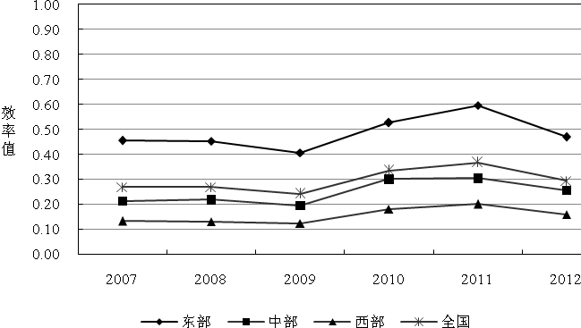
图3 2007-2012年我国东、中、西部地区及全国邮政业整体运营效率变动趋势

下面进一步分析我国东、中、西部地区的邮政业整体运营效率。X X X X X X X X X X X X X X X X X X X X X X X X X X X X X X X X X X X X X X X X X X X X X X X X X X X X X X X X X X X X X X X X X X X X X X X X X X X X X X X X X X X X X X X X X X X X X X X X X X X X X X X X X X X X X X X X X X X X X X X X X X X X X X X X X X X X X X X X X X X X X X X X X X X X X X X X X X X X X X X X X X X X X X X X X X X X X X X X X X X X X X X X X X X X X X X X X X X X X X X X X X X X X X X X X X X X X X X X X X X X X X X X X X X X X X X X X X X X X X X X X X X X X X X X X X X X X X X X X X X X X X X X X X X X X X X X X X X X X X X X X X X X X X X X X X X X X X X X X X X X X X X X X X X X X X X X X X X X X X X X X X X X X X X X X X X X X X X X X X X X X X X X X X X X X X X X X X X X X X X X X X X X X X X X X X X X X X X X X X X X X X X X X XX X X X X X X X X X X X X X X X X X X X X X X X X X X X X X X X X X X X X X X X X X X因此，西部地区尽管投入不低于中部，但是由于快递类的竞争性业务产出过低，导致其效率值远低于全国其他地区。

（二）邮政业的经营效率和市场效率
2007-2012年我国邮政业的经营效率和市场效率变动趋势如图4所示。X X X X X X X X X X X X X X X X X X X X X X X X X X X X X X X X X X X X X X X X X X X X X X X X X X X X X X X X X X X X X X X X X X X X X X X X X X X X X X X X X X X X X X X X X X X X X X X X X X X X X X X X X X X X X X X X X X X X X X X X X X X X X X X X X X X X X X X X X X X X X X X X X X X X X X X X X X X X X X X X X X X X X X X X X X X X X X X X X X X X X X X X X X X X X X X X X X X X X X X X X X X X X X X X X X X X X X X X X X X X X X X X X X X X X X X X X X X X X X X X X X X X X X X X X X X X X X X X X X X X X X X X X X X X X X X X X X X X X X X X X X X X X X X X X X X X X X X X X X X X X X X X X X X X X X X X X X X X X X X X X X X X X X X X X X X X X X X X X X X X X X X X X X X X X X X X X X X X X X X X X X X X X X X X X X X X X X X X X 经营效率成为制约我国邮政业效率低下的关键因素。
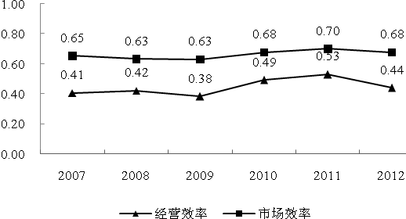
图4 2007-2012年我国邮政业的经营效率和市场效率变动趋势

虽然我国邮政业总体上X X X X X X X X X X X X X X X X X X X X X X X X X X X X X X X X X X X X X X X X X X X X X X X X X X X X X X X X X X X X X X X X X X X X X X X X X X X X X X X X X X X X X X X X X X X X X 如图5所示。

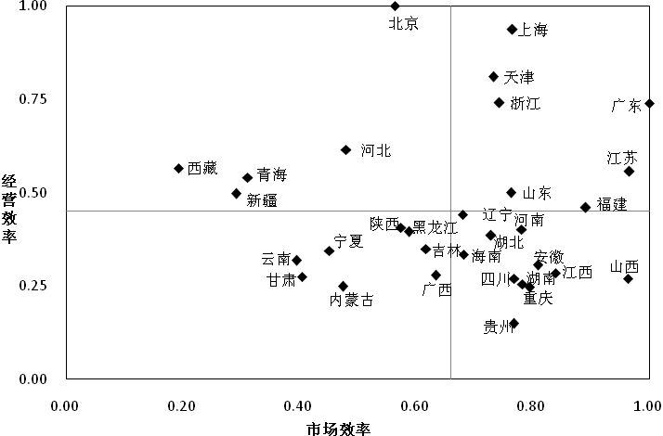
第四象限
第三象限
第一象限
第二象限
图5 2007-2012X X X X X X X X X X X X X X X X X X X 矩阵

第一象限代表邮政业的运营效率和市场效率都高。X X X X X X X X X X X X X X X X X X X X X X X X X X X X X X X X X X X X X X X X X X X X X X X X X X X X X X X X X X X X X X X X X X X X X X X X X X X X X X X X X X X X X X X X X X X X X X X X X X X X X X X X X X X X X X X X X X X X X X X X X X X X X X X X X X X X X X X X X X X X X X X X X X X X X X X X X X X X X X X X X X X X X X X X X X 可见，发展快递业对邮政业效率水平的提升具有重要意义。
第二象限代表经营效率高而市场效率低。X X X X X X X X X X X X X X X X X X X X X X X X X X X X X X X X X X X X X X X X X X X X X X X X X X X X X X X X X X X X X X X X X X X X X X X X X X X X X X X X X X X X X X X X X X X X X X X X X X X X X X X X X X X X X X X X X X X X X X X X X X X X X X X X X X X X X X X X X X X X X X X X X X X X X X X X X X X X X X X X X X X X X X X X X X X X X X X X X X X X X X X X X X X X X X X X X X X X X X X X 处于这一象限的省市应在保持和提升经营效率的基础上，加快市场化改革进程，引入市场竞争机制，加快邮政业竞争性业务的开拓力度，从而尽快提升邮政业的市场效率。
第四象限代表市场效率高而经营效率低。X X X X X X X X X X X X X X X X X X X X X X X X X X X X X X X X X X X X X X X X X X X X X X X X X X X X X X X X X X X X X X X X X X X X X X X X X X X X X X X X X X X X X X X X X X X X X X X X X X X X X X X X X X X X X X X X X X X X X X X X X X X X X X X X X X X X X X X X X X X X X X X X X X X X X 可见经营效率低下造成了邮政业整体运营效率的低下。处于这一象限的省市应充分利用现有邮政基础设施和设备，拓展服务功能，提高业务能力和服务水平，以尽快提升经营效率。
第三象限代表经营效率和市场效率都低。X X X X X X X X X X X X X X X X X X X X X X X X X X X X X X X X X X X X X X X X X X X X X X X X X X X X X X X X X X X X X X X X X X X X X X X X X X X X X X X X X X X X X X X X X X X X X 加快邮政业竞争性业务的开拓力度，从而尽快提升邮政业的市场效率。

（三）邮政业整体运营效率的收敛性
本文运用收敛性分析来检验不同地区邮政业效率发展的趋同与发散情况。X X X X X X X X X X Error: Reference source not foundX X X X X Error: Reference source not foundX X X X X Error: Reference source not foundX X X Error: Reference source not found收敛与绝对Error: Reference source not found收敛均属于绝对收敛，表示不同地区效率增长速度趋于相同。绝对Error: Reference source not found收敛检验模型如式（5）所示^{[16]}。
Error: Reference source not found （5）
式（5）中，Error: Reference source not found为第i省、市期初（2007年）的效率值，Error: Reference source not found为第i省、X X X X X X X X X X X X X X X X Error: Reference source not foundX X X X X X X X X X X X X X X X X X X Error: Reference source not foundX X X X X Error: Reference source not foundX X X X X X X X X Error: Reference source not foundX X X X X X X X X X X X X X X X Error: Reference source not foundX X X X X X X X X X X X X X X X X X X X X X X X X X X X X X X X X X X X X X X X X X X X X X 则需要进行条件Error: Reference source not found收敛的检验。条件β收敛检验模型如式（6）所示^{[17]}。
Error: Reference source not found （6）
式（6）中，Error: Reference source not found表示第i个地区的稳态水平，Error: Reference source not foundX X X X X X X X Error: Reference source not foundX X X X X X X X X X Error: Reference source not foundX X X X X X X X X X X X X X X X X X X X X X X X X X X X X X X X X X 不存在同一收敛稳态。
2007-2012年我国邮政业整体运营效率的绝对Error: Reference source not found收敛和条件Error: Reference source not found收敛检验结果如表2所示。X X X X X X X X X X X X X X X X Error: Reference source not foundX X X X X Error: Reference source not foundX X X X X X X X X X X X X X X X X X X X X X X X X X X X X X X X X X X X X X X X X X X X X X X X X X X X X X X X X X X X X X X X X X X X X X X X X X X X X X X X X X X X X X X X X X X Error: Reference source not foundX X X X X X X X X X X X X X X X X X X X X X X X X X X X X X X X X X X X X X X X X X X X X X X X X X X X X X X X 全国层面则存在显著的绝对Error: Reference source not found收敛和条件Error: Reference source not found收敛，各地区邮政业整体运行效率水平发展会收敛于同一稳态水平。

表2 2007-2012年邮政业运行效率绝对Error: Reference source not found收敛和条件Error: Reference source not found收敛检验结果
绝对Error: Reference source not found收敛 | 全国 | 东部 | 中部 | 西部
Error: Reference source not found值 | -0.0314***  （0.0148） | 0.0037  （0.0368） | -0.1860***  （0.0707） | -0.0391***  （0.0552）
F统计量 | 4.52*** | 0.01 | 6.91*** | 0.50***
Error: Reference source not found收敛 | 全国 | 东部 | 中部 | 西部
Error: Reference source not found值 | -0.7508**  （0.0883） | -0.8850**  （0.1667） | -0.6768**  （0.1657） | -0.7089**  （0.1350）
F统计量 | 72.27** | 28.21** | 16.69** | 27.56**
注：括号内数值为标准误差，***表示在1%的水平下显著，**表示在5%水平下显著。

五、结论及对策建议
邮政业是具有一定垄断性质的产业。X X X X X X X X X X X X X X X X X X X X X X X X X X X X X X X X X X X X X X X X X X X X X X X X X X X X X X X X X X X X X X X X X X X X X X X X X X X X X X X X X X X X X X X X X X X X X X X X X X X X X X X X X X X X X X X X X X X X X X X X X X X X X X X X X X X X X X X X X X X X X X X X X X X X X X X X X X X X X X X X X X X X X X X X X X X X X X X X X X X X X X X X X X X X X X X X X X X X X X X X X X X X X X X X X X X X X X X X X X X X X X X X X X X X X X X X X X X X X X X X X X X X X X X X X X X X X X X X X X X X X X X X X X X X X X X X X X X X X X X X X X X X X X X X X X X X X X X X X X X X X X X X X X X X X X X X X X X X X X X X X X X X X X X X X X X X X X X X X X X X X X X X X X X X X X X X X X X X X X X X X X X X X X X X X X X X X X X X X X X X X X X X X X X X X X X X X X X X X X X X X X X X X X X X X X X X X X X X X X X X X X X X X X X X X X X X X X X X X X X X X X X X X X X X X X X X X X X X X X X X X X X X X X X X X 中、西部地区的追赶效应最为明显，东部地区则将趋向于各自的稳态水平。
基于X X X X X X X X X X X 建议：
第一，以经营效率为突破口，大力提高我国邮政业的效率水平。我国邮政业效率低下的主要原因在于经营效率过低。而经营效率低是由邮政业务量低造成的。2007-2012年之间，尽管我国快递业务量年均增长30.12%，但邮政传统业务增长乏力，函件年均增长0.35%，包裹年均下降5.46%。因此，提高传统业务的服务能力是提高经营绩效的一个重要措施。国家应对普遍业务加大资金补贴力度，建立完善的补贴机制，注重边远地区和农村地区的普遍业务的保障；同时，注重邮政传统业务与新兴业态，如与互联网、电子商务的结合，拓展传统业务渠道。
第二，加大中、西部地区邮政业的基础投入，提高邮政服务水平。X X X X X X X X X X X X X X X X X X X X X X X X X X X X X X X X X X X X X X X X X X X X X X X X X X X X X X X X X X X X X X X X X X X X X X X X X X X X X X X X X X X X X X X X X X X X X X X X X X X X X X X X X X X X X X X X X X X X X X X X X X X X X X X X X X X X X X X X X X X X X X X X X X X X X X X X X X X X X X X X X X X X X X X X X X X X X X X X X X X X X X X X X X X X X X X X X X X X X X X X X X XX X X X X X 提高中西部地区邮政业的基础设施能力与网络化水平。
第三，大力发展快递业，促进其与相关产业的融合发展。X X X X X X X X X X X X X X X X X X X X X X X X X X X X X X X X X X X X X X X X X X X X X X X X X X X X X X X X X X X X X X X X X X X X X X X X X X X X X X X X X X X X X X X X X X X X X X X X X X X X X X X X X X X X X X X X X X X X X X X X X X X X X X X X X X X X X X X X X X X X X X X X X X X X X X X X X X X X X X X X X X X X X X X X X X X X X X X X X X X X X X X X X X X X X X X X X 同时，鼓励企业同制造业、商贸流通业、电子商务以及跨境电商的融合、协同发展，创新服务模式，提高增值服务能力。
第四，鼓励东部快递业向中、西部地区拓展网络与服务，带动中西部地区发展，缩小地区差距。目X X X X X X X X X X X X X X X X X X X X X X X X X X X X X X X X X X X X X X X X X X X X X X X X X X X X X X X X X X X X X X X X X X X X X X X X X X X X X X X X X X X X X X X X X X X X X X X X X X X X X X X X X X X X X X X X X X X X X X X X X X X X X X X X X X X X X X 我国应积极鼓励东部地区快递业向中西部地区拓展网络、拓展服务，通过先进的管理和服务带动中西部地区快递业的发展。

参考文献：
[1]Lenard T M．The efficiency costs of the postal monopoly：The case of third-class mail[J]．Journal of Regulatory Economics，1994，6(4)：421-432．
[2]吴传岭．邮政储蓄系统经济运行效率的综合评价[J]．统计与决策，2005，（15）：31－32．
[3]薛蓉娜，赵会娟．中国邮政快递业竞争力的比较研究[J]．当代财经，2006，（2）：87－90．
[4]Chan F T，Chan H K.，LAU H C，Ip R W．An AHP approach in benchmarking logistics performance of the postal industry[J]．Benchmarking：An International Journal，2006，13(6)：636-661．
[5]Bloss R．Automation pushes the envelope of postal mail handling efficiency[J]．Assembly Automation，2013，33(1)：3-7．
[6]Lee J H，Moon L．A hybrid hub-and-spoke postal logistics network with realistic restriction：A case study of Korea Post[J]．Expert systems with Applications，2014，41(11)：5509-5519．
[7]Deprins D，Simar L，Tulkens H．Measuring labor inefficiency in post offices[M]．Amsterdam：North-Holland，1984．
[8]靳瑞婕，耿奎．邮政投入效率分析[J]．北京邮电大学学报（社会科学版），2001，3（4）：15－19．
[9]Sueyoshi T，Aoki S．A use of a nonparametric statistic for DEA frontier shift：the Kruskal and Wallis rank test[J]．Omega，2001，29(1)：1-18．
[10]杨顺元，吴育华．基于Malmquist指数的我国邮政业经济增长的分析[J]．西安电子科技大学学报（社会科学版），2007，17（3）：93-98．
[11]KNEŽEVIĆN，Trubint N，Macura D，BOJOVIĆ N．A two-level approach for human resource planning towards organizational efficiency of a postal distribution system[J]．Economic Computation and Economic Cybernetics Studies and Research，2011，45(4)．155-168．
[12]Seiford L M， Zhu J．Profitability and marketability of the top 55 US commercial banks[J]．Management Science，1999，45(9)：1270-1288．
[13]毕功兵，梁樑，杨锋．两阶段生产系统的DEA效率评价模型[J]．中国管理科学，2007，15（2）：92－96．
[14]KAO C，HWANG S N．Efficiency development in two-stage data envelopment analysis：An application to non-life insurance companies in Taiwan[J] ．European Journal of Operational Research，2008，(185)：418-429．
[15]余泳泽．我国高技术产业技术创新效率及其影响因素研究——基于价值链视角下的两阶段分析[J]．经济科学，2009，(4)：62-74．
[16]Sala-i-Martin X．The classical approach to convergence analysis[J]．Economic Journal，1996，106(437) ：1019-1036．
[17]Miller S M，Upadhyay M P．Total factor productivity and the manufacturing sectors in industrialized and developing countries[J]．Energy Policy，2002，(29)：769-775．

Analysis of the operational mechanism and efficiency of China’s postal industry -based on the assessment of two-stage DEA
XXX , XXX , XXX , XXX
（XXXXXXXXXXXX, XXXXXXXXXXXXX, XXXXXXXX, XXX XXX,XXXX）
Abstract: With two-stage DEA technology, this paper evaluates the operating efficiency, market efficiency, and the overall efficiency of China’s postal industry from 2007 to 2012 by deconstructing the postal producing system into operating stage and marketization stage. X X X X X X X X X X X X X X X X X X X X X X X X X X X X X X X X X X X X X X X X X X XX X X X X X X X X X X X X X X X X X X X X X X X X X X X X X X X X X X X X X X X X X XX X X X X X X X X X X X X X X X X X X X X X X X X X X X X X X X X X X X X X X X X X XX X X X X X X X X X X X X X X X X X X X X X X X X X X X X X X X X X X X X X X X X X XX X X X X X X X X X X X X X X X X X X X X X X X X X X X X X X X X X X X X X X X X X XThe government should also encourage the express enterprises to converge with other related industry and the eastern express enterprises to expand the network and service to the central and western regions as well.
Key Words: postal industry; operating efficiency; market efficiency; two-stage DEA

